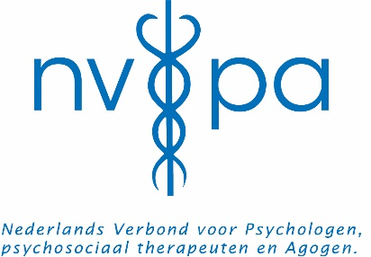

Nascholingsrichtlijnen Mentoring

Wat levert mentoring op?
- De grootste winst is dat zowel de mentee als mentor van mentoring een betere professional worden.
- Mentoring biedt de kans om andere leden van de NVPA te leren kennen op hun expertise. Het gebied waar leden zichzelf graag laten zien. Mentoring versterkt op deze manier de vereniging.
- Met mentoring verdient zowel de mentee als mentor 1 SBU-punt per uur.

